**2 Дистанційне навчання 06.04-10.04.2020р. 4-Б клас.**

**06.04.2020р. Математика**

Тема. Письмове множення двоцифрових чисел на двоцифрові. Задачі на знаходження числа за двома різницями (№921-927).

Учень повинен:

* застосовувати алгоритму письмового множення двоцифрового числа на двоцифрове;
* коментувати свої дії під час виконання обчислень;
* розв’язує задачі на знаходження числа за двома різницями.

1.Пояснення. №921.

<https://www.youtube.com/watch?v=Mc4dXslDZ8I> Письмове множення двоцифрових чисел на двоцифрові

<https://uk.khanacademy.org/video?lang=uk&format=lite&v=bJvFgzLcKto>,

2.Тренувальні вправи. №923.

3. пояснення задачі <https://www.youtube.com/watch?v=MqWJZILkep0>

4.Розв’язування задач № 924,925.

**Контрольні завдання. №926, 927.**

**06.04.2020р. Природознавство.**

Тема. Азовське море (с.124-125).

Учень повинен:

* Мати уявлення про види водойм;
* Показати розташування моря на карті;
* Знати з яким морем сполучається;

Пояснення.

1 . Перегляд відео уроку <https://www.youtube.com/watch?v=N0t7t8IlzLE>,

<https://www.youtube.com/watch?v=Ky9UvCPUNlg>.

2. Прочитати с. 124-125 підручника.

**Завдання.**

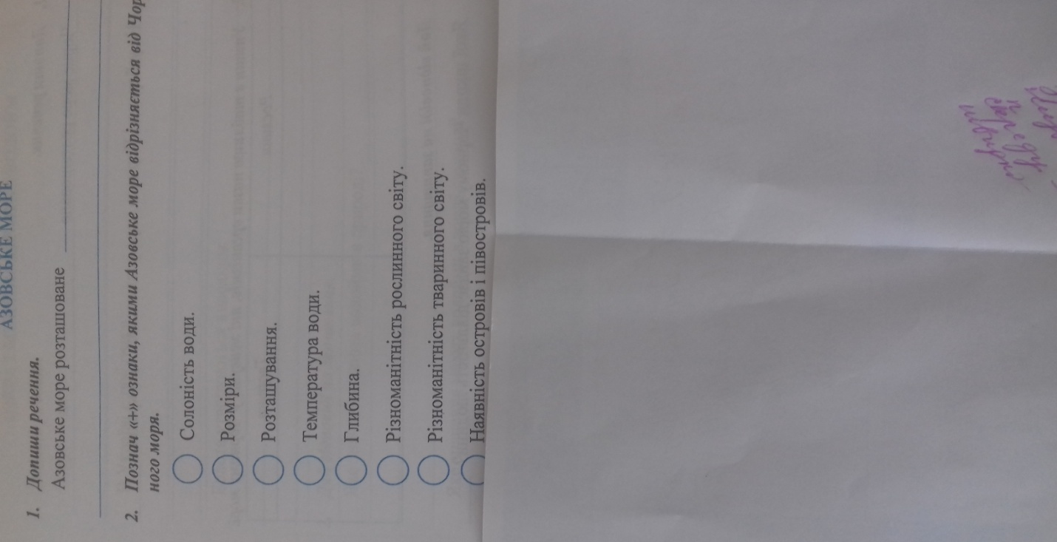

**06.04.2020р. Я у світі**

Тема. Планета Земля – наш спільний дім. Україна на карті світу. Найбільші українські спільноти в інших країнах світу (с.100-102).

Учні повинні:

* Мати уявлення про різноманітність країн світу, про місце України на карті світу;
* Знати чому Земля – наш спільний дім.

Пояснення.

1. Прочитати статтю підручника (с.100-102).
2. Переглянь відео

<https://www.youtube.com/watch?v=SB8TzyCgP3g> Планета Земля – наш спільний дім.

<https://www.youtube.com/watch?v=LK6jG7EXwaQ>

<https://www.youtube.com/watch?v=x_-T4CjLreM> Україна на карті світу

<https://www.youtube.com/watch?v=rp5WZW35faw> Найбільші українські спільноти в інших країнах світу

<https://www.youtube.com/watch?v=TNm9p8op6s0>.

<https://www.youtube.com/watch?v=6RGl0hoq83o>

**Завдання**. Скласти правила спільного життя землян (усно).

**07.04.2020р. Образотворче мистецтво.**

Тема. Особливості архітектури рідного міста. Важливість зображення пам’яток архітектури. Значення вибору формату для створення виразної врівноваженої композиції. Практичне завдання: виконання композиції «Садки цвітуть».

Учень повинен.

* Розрізняти види пейзажів;
* Називати пам’ятки архітектури рідного міста;
* Намалювати композицію на задану тему.

1. **Пояснення.**

<https://www.youtube.com/watch?v=lb3cNtRj2J8> Архітектура як вид образотворчого мистецтва.

1. Розгляд пейзажів

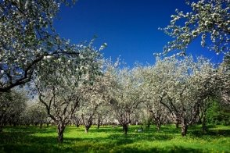 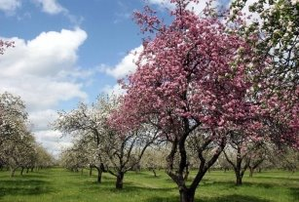

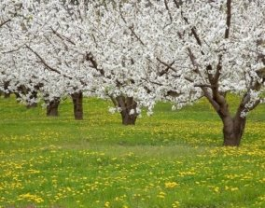 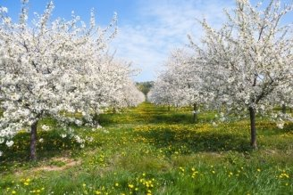

1. Розгляд картин художників.

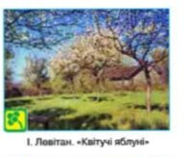 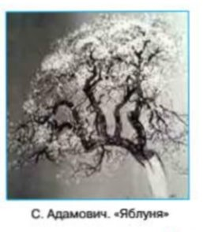

1. Практична робота .

Поетапність виконання малюнка (можливий зразок).

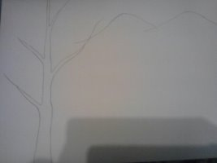 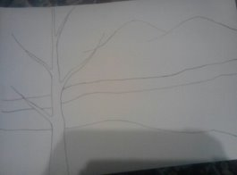

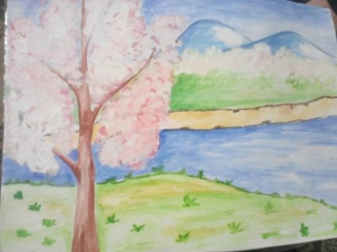

**07.04.2020р. Математика**

Тема. Письмове множення трицифрових чисел на двоцифрові. Задачі на знаходження числа за двома різницями (№928-934)

Учень повинен:

* застосовувати алгоритму письмового множення трицифрового числа на двоцифрове;
* коментувати свої дії під час виконання обчислень;
* розв’язує задачі на знаходження числа за двома різницями.

1.Пояснення. №929 (усно)

<https://www.youtube.com/watch?v=GhiftvlPx6c>

2. Тренувальні вправи №930.

3. Задачі №931,932.

**Контрольні завдання .№933,934**

**07.04.2020р. Українська мова.**

Тема. Роль прислівників-антонімів у мовленні (впр.329-331).

Учень повинен:

* розрізняє серед поданих слів прислівники;
* знає їх основну граматичну ознаку – незмінюваність;
* ставить до них питання;
* відрізняє їх від інших частин мови;
* поширює речення прислівниками;
* добирає до поданого прислівника антоніми.

**Пояснення.**

<https://www.youtube.com/watch?v=AFtdwM4s3is> прислівник

**Тренувальні вправи.**

1. Впр.329

2. Добери антоніми.

Вчора – сьогодні,

взимку -

зранку -

низько –

спереду –

швидко -

3.Доповніть прислів’я.

Восени багач, а ... прохач.

Гірко поробиш, ... з’їж.

Краще на п’ять хвилин раніше, ніж на одну хвилину....

Далі положиш — ... знайдеш.

**Контрольне завдання. Вправа 331.**

**07.04.2020р. Літературне читання**

Тема. Вступ до теми. Л.Забашта «Сказав мудрець…». Життя і творчість Анатолія Костецького. А.Костецький «Мрія».(с155-157)

Учень повинен:

* Жанр і тему твору;
* Послідовність подій;
* Стосунки між дійовими особами, ставлення до них автора;
* Цікаві відомості про письменника.

1. Ознайомитися зі вступом до теми (с.155)
2. Прочитати вірш Л.Забашти «Сказав мудрець…» (с.156)
3. Ознайомлення з життєвим і творчим шляхом А.Костецького. (с.156)
4. Виразне читання вірша «Мрія» (с.156-157).

**Завдання.** 1.Скласти поради для хлопчика.

2.Про що ще може мріяти хлопчик.

**08.04.2020р. Природознавство.**

Тема. Рослинний і тваринний світ Азовського моря. Охорона Азовського моря. Використання і охорона природних багатств водойм (с.125-127).

Учень повинен:

* Показати розташування моря на карті;
* Знати з яким морем сполучається
* Знати, що таке коси і як вони утворюються;
* Знати, які рослини і тварини трапляються в Азовському морі;
* Пояснити від чого залежить стан природи Азовського моря.

Пояснення.

1 . Перегляд відео<https://www.youtube.com/watch?v=Ky9UvCPUNlg> Азовське море

<https://www.youtube.com/watch?v=qT1Z9vkvAg0>

2. Прочитати с. 125-127 підручника.

**Завдання.**

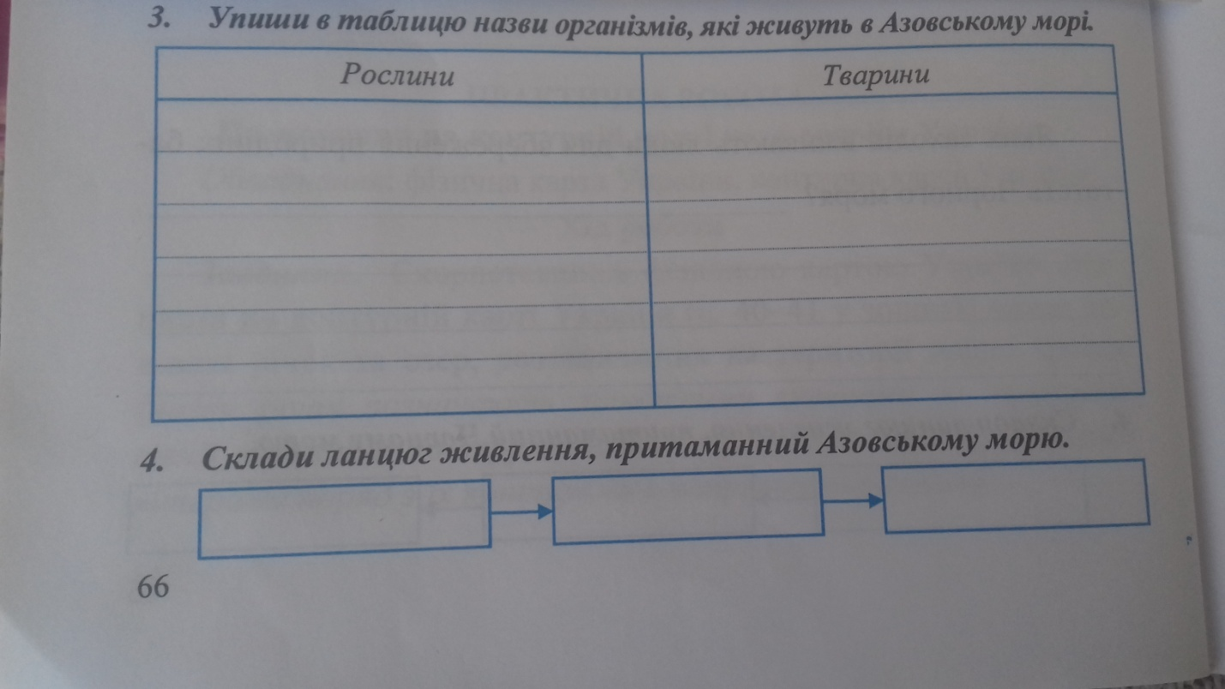

**08.04.2020р. Математика**

Тема. Письмове множення багатоцифрових чисел на двоцифрові. Задачі на знаходження числа за двома різницями (№935-941).

Учень повинен:

* застосовувати алгоритму письмового множення багатоцифрових чисел на двоцифрові;
* коментувати свої дії під час виконання обчислень;
* розв’язує задачі на знаходження числа за двома різницями.

1.Пояснення. №936 (усно)

<https://www.youtube.com/watch?v=GhiftvlPx6c>

2. Тренувальні вправи №937-939.

3. Задача №935.

**Контрольні завдання .№940, 941**

**08.04.2020р. Літературне читання**

Тема. Позакласне читання. «Людина починається з добра»

Учень повинен.

* Знайти і прочитати твори на задану тему з книги «Позакласне читання».
* Переказати твір;
* Аналізувати вчинки героїв.

**Завдання** в збірнику «Позакласне читання».

**09.04.2020р. Літературне читання**

**Тема.** Наші вірні друзі - тварини. А. Костецький «Спішу додому». Розігрування сценки за прочитаним твором. (с.158)

Учень повинен:

* Аналізувати віршовані твори;
* Вправлятися у виразному читанні;
* Працювати творчо.

**Завдання.** 1. Пофантазуйте, як у Сергійка з’явилося цуценя.

2. Придумайте зустріч ще з двома друзями. Що вони пропонували хлопчику? Як він їм відповів?

3. Розіграти сценку за прочитаним і складеним.

**09.04.2020р. Українська мова**

Тема. Однорідні другорядні члени речення, виражені прислівниками. Складання усного висловлювання за поданим початком (впр.332-335).

Учень повинен:

* розрізняє серед поданих слів прислівники;
* знає їх основну граматичну ознаку – незмінюваність;
* ставить до них питання;
* відрізняє їх від інших частин мови;
* поширює речення прислівниками;
* будує речення з однорідними членами, вираженими прислівниками.

**Пояснення.**

<https://www.youtube.com/watch?v=AFtdwM4s3is> прислівник

<https://www.youtube.com/watch?v=-UTjtLhdo2Q> однорідні члени речення

**Тренувальні вправи.**

1. Впр.332 (усно)
2. Опрацювання правила (с.169)
3. Впр. 333 (письмово).
4. Впр.334 (усно).

**Завдання.** Вправа 335, вивчити правили с.169.

**09.04.2020р. Математика**

Тема. Множення складених іменованих чисел на двоцифрові числа. Розв’язування і порівняння задач (№942-949).

Учень повинен:

* застосовувати алгоритму письмового множення складених іменованих чисел на двоцифрові числа;
* коментувати свої дії під час виконання обчислень;
* розв’язує задачі та порівнює їх.

1. Повторення . №942 (усно).
2. Пояснення. №943.

3. Тренувальні вправи №944.

4. Розв’язування задач. №945-947.

**Контрольні завдання .№948-949.**

**09.04.2020р. Основи здоров’я**

Тема. Як досягти мети. Практична робота: виконання проєкту «Моя мета».

Учні повинні:

* уміти обирати мету;
* розробляти і виконувати план дій щодо досягнення мети.

1. Пояснення як досягти мети.

- Як досягти мети? Слід правильно сформулювати свою мету. Тільки чітке формулювання і розуміння того, що ви хочете, допоможе зробити перший крок до мети. Невизначеність і сумніви не приведуть до мети. Тому, щоб рухатися далі, визначте і ретельно обміркуйте свою мету, адже вона має бути реальною і досяжною.

Шлях досягнення мети потрібно розбити на певні етапи (кроки), які мають бути виконані. Уявіть їхню послідовність. Складіть план дій. Оберіть помічників: подумайте, із чим ви впораєтеся самі, а в чому знадобиться допомога інших людей.

Наприклад, ви поставили мету стати спортсменом (спортсменкою). Перш ніж розпочати здійснювати план дій, потрібно порадитися з батьками, лікарями і тренерами, який вид спорту вам підійде найбільше (враховуючи стан здоров’я, ваші здібності, можливості, бажання тощо). Це і буде першим етапом. Другий етап - обрати спортивну секцію (за видом спорту і зручним місцезнаходженням). Третій етап - скласти розклад занять у секції. Четвертий - скласти розклад занять для самостійних тренувань удома, щоб підвищити фізичний рівень. П’ятий етап - обрати помічників для досягнення мети. (Наприклад, старший брат, сестричка, тато чи мама будуть допомагати вам тренуватися вдома). Шостий - щодня занотовуйте в записник свої результати. Час від часу оцінюйте і порівнюйте їх. Якщо вони позитивні, рухайтеся далі. Якщо щось не виходить, подумайте, чому так сталося. Порадьтеся з помічниками, яких ви обрали. За потреби змініть план дій, але не зупиняйтеся. Вірте у свої сили та успіх.

2.Практична робота

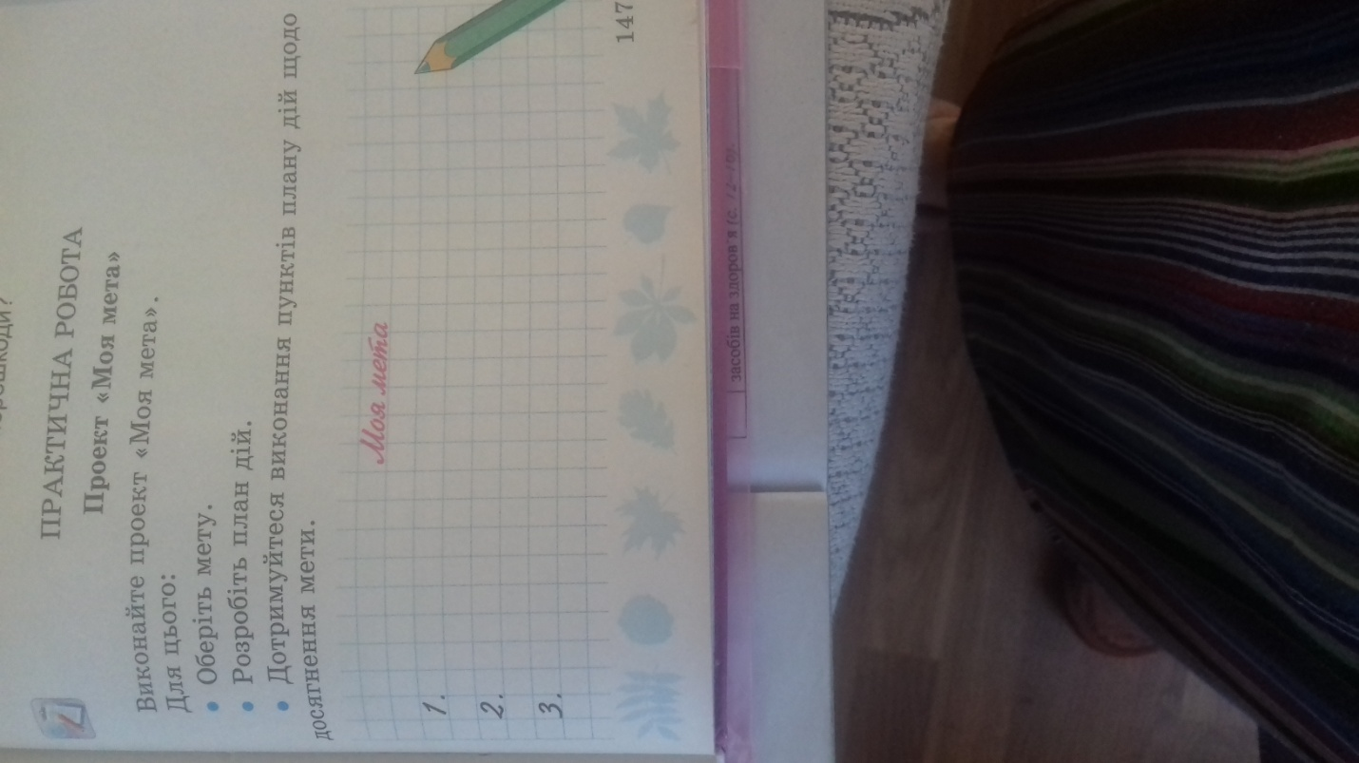

**10.04.2020р. Трудове навчання.**

Тема. Самообслуговування. Оздоблення одягу та взуття. Практична роботи: оздоблення макетів моделей (шаблонів) одягу та взуття з картону раніше освоєними техніками.

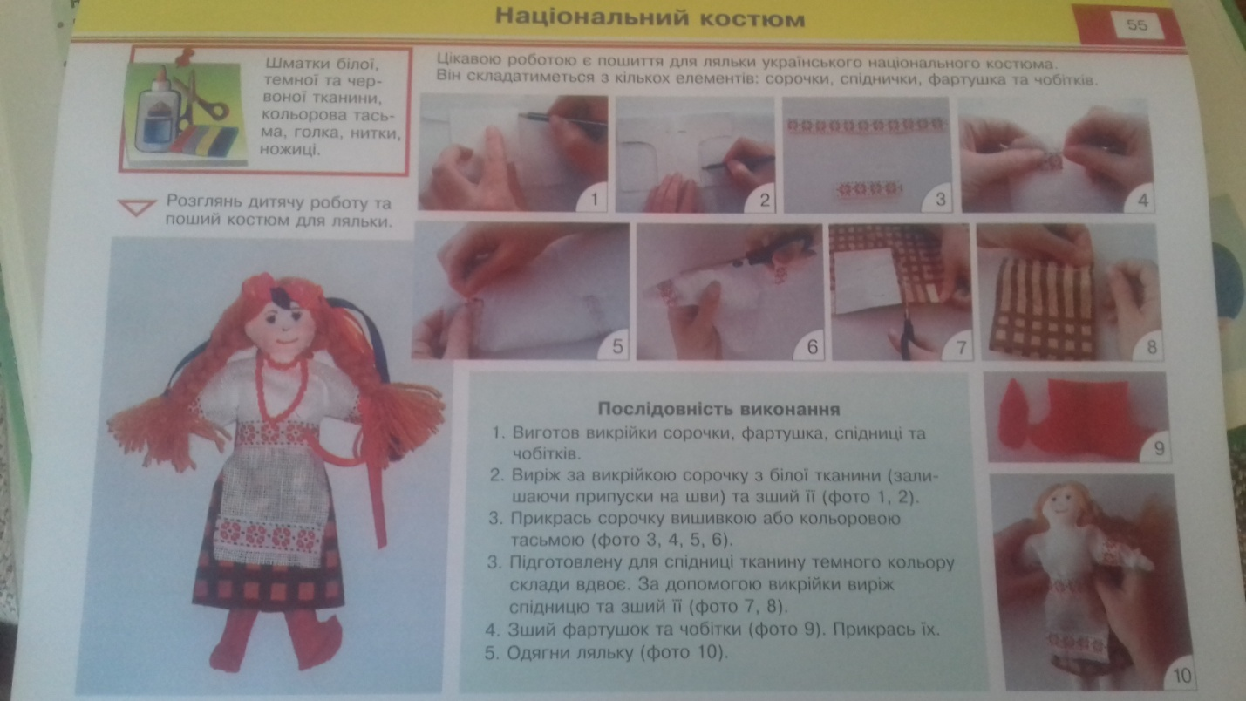

**10.04.2020р**. **Українська мова**

Тема. Роль однорідних членів речення, виражених прислівниками. Усне продовження казки (впр.336-338).

Учень повинен:

* розрізняє серед поданих слів прислівники;
* знає їх основну граматичну ознаку – незмінюваність;
* ставить до них питання;
* відрізняє їх від інших частин мови;
* поширює речення прислівниками;
* будує речення з однорідними членами, вираженими прислівниками.

**Пояснення.**

<https://www.youtube.com/watch?v=AFtdwM4s3is> прислівник

<https://www.youtube.com/watch?v=-UTjtLhdo2Q> однорідні члени речення

**Тренувальні вправи.**

1.Впр.336 (усно)

1. Впр. 337 (письмово).

**Завдання.** Вправа 338.

**10.04.2020р. Літературне читання**

Тема. Найдорожча знахідка. В.Сухомлинський «Не забув, а знайшов»(с.159-160).

Учень повинен:

* Пригадати твори В.Сухомлинського, які вже читали;
* Читати і аналізувати оповідання;
* Творчо працювати .

**Завдання.** 1. Вибрати із оповідання слова, які можуть бути заголовком твору.

Доберіть свої заголовки.

2. Підготуйте переказ оповідання від імені сина, а потім від імені батька.